**Aula do dia 31/07/2023- Banco de dados**

**Resumo do jaooo**

Normalização

Falamos sobre normalização, o que seria ??

O que eu entendi e que existe varias formas de normalização, e elas evitam redundâncias de dados

SGBD

Sistema gerenciador de banco de dados

Ele não é o banco de dados é uma ferramenta que facilita o gerenciamento

Algumas de suas funções são:

* Alterar a estrutura de campos;
* Eliminar e copiar ficheiros;
* Inserir, remover e criar relações entre tabelas;
* Importar e exportar dados entre bases de dados;
* Criar chaves estrangeiras e primárias;
* Efetuar consultas nas tabelas;
* Criar usuários com permissões de acesso.

Os principais SGBDs

Oracle, my SQL, SQL server entre outros

Existem vários tipos de dados que fazem varias coisas

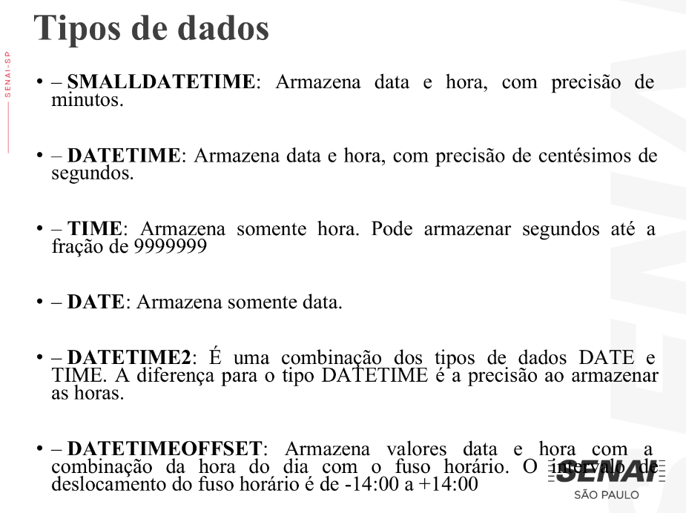

**BANCO DE DADOS**

**DDL=** CREATE (Criar), DROP (deletar) e ALTER (alterar)

**DQL =**  consultar suas informações (SELECT*FROM+NOME DO QUE VC QUER )

**DML=**INSERIR DADOS, ATUALIZAR, DELETE